PHỤ LỤC SỐ 12
(Ban hành kèm theo Thông tư số 22/2025/TT-BTP ngày 14/11/2025
của Bộ trưởng Bộ Tư pháp)
PHÙ HIỆU, CẤP HIỆU
a) Yêu cầu kỹ thuật chung
STT | LOẠI PHÙ HIỆU, CẤP HIỆU | MÔ TẢ
1 | Phù hiệu thi hành án dân sự gắn trên mũ | Có hình tròn bằng kim loại, phía ngoài hình tròn có cành tùng kép bao quanh, chính giữa có ngôi sao vàng năm cánh nổi nằm ở trung tâm hình tròn, xung quanh hai bên có bông lúa vàng, phía dưới ngôi sao là bánh xe răng cưa màu vàng. Bên ngoài phù hiệu trên phần cành tùng kép có hàng chữ “THI HÀNH ÁN” màu đỏ.
2 | Cấp hiệu trên cầu vai áo | Bằng vải màu xanh đậm, xung quanh có viền màu đỏ boóc đô. Trên nền cấp hiệu, ở phần đầu là một khối hình tròn có dập nổi ngôi sao 5 cánh ở giữa, 2 cành tùng bao quanh, phần giữa cấp hiệu có các ngôi sao hình khối bằng kim loại màu vàng
3 | Cấp hiệu trên ve áo | Cấp hiệu trên ve áo gồm các loại: Cành tùng đơn bằng kim loại; cấp hiệu bằng vải, hình bình hành, nền màu xanh đậm, ở giữa có hình thanh kiếm lá chắn và xung quanh có viền bằng kim loại màu vàng hoặc không có viền kim loại.
b) Yêu cầu kỹ thuật chi tiết
STT | CHỈ TIÊU | QUY CÁCH, CHẤT LIỆU
1 | Phù hiệu thi hành án dân sự gắn trên mũ  
 | Chất liệu |  | Đồng vàng tấm dầy 0,8 mm  Chân chốt: bu lông và êcu bằng đồng, M4
 | Mạ, sơn |  | - Mạ màu vàng  Quy trình mạ: Mạ đồng lót => Mạ Niken => Mạ vàng => Phủ bóng bảo vệ bề mặt  - Sơn: sơn men kính màu đỏ đun. Nền giữa 2 vành khăn sơn màu xanh, bánh xe lịch sử sơn màu vàng.
 | Quy cách |  | - Chiều cao tổng thể 52 mm, chiều rộng 68 mm.  - Phía mặt sau có hàn chốt để cài. Chốt cài phải chắc chắn, cài, mở dễ dàng.
2 | Cấp hiệu trên cầu vai áo
2.1 | Cốt nền cấp hiệu trên cầu vai áo (cấp hiệu chưa gắn sao)  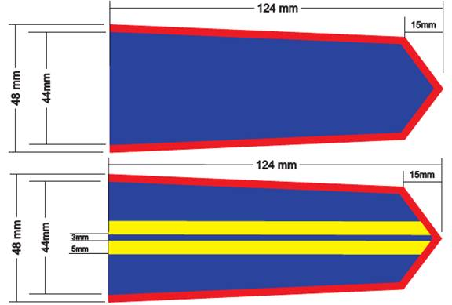
 | Chất liệu | - Nền cấp hiệu bằng vải dệt sợi polieste màu xanh và màu xanh sọc vàng. Viền lé vải màu đỏ.  - Cốt cấp hiệu bằng nhựa nguyên chất màu trắng
 | Quy cách | - Cấp hiệu trên cầu vai áo dài 124mm, rộng 48mm, chếch đầu nhọn 15mm, đường viền lé rộng 4 mm.  - Đường sợi bằng chỉ màu vàng: nằm theo chiều dọc ở giữa cấp hiệu, rộng 5 mm, cách nhau 3 mm.
2.2 | Cúc gắn trên cấp hiệu  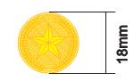
 | Nguyên liệu | Đồng vàng tấm dầy 0,6 mm
 | Mạ | Mạ màu vàng  Quy trình mạ: Mạ đồng lót => Mạ Niken => Mạ vàng
 | Quy cách | Đường kính 18 mm, có hình nổi ngôi sao 05 cánh ở giữa 02 bông lúa
2.3 | Sao gắn trên cấp hiệu  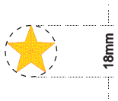
 | Nguyên liệu | Đồng vàng tấm dầy 0,4mm
 | Mạ | Mạ màu vàng  Quy trình mạ: Mạ đồng lót => Mạ Niken => Mạ vàng
 | Quy cách | Sao hình khối, đường kính 18 mm
2.4 | Cành tùng gắn trên cấp hiệu  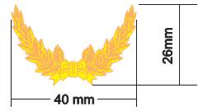
 | Nguyên liệu | Đồng vàng tấm dầy 0,6mm
 | Mạ | Mạ màu vàng  Quy trình mạ: Mạ đồng lót => Mạ Niken => Mạ vàng
 | Quy cách | 02 cành tùng xếp chéo nhau, chiều rộng 40mm, chiều cao 26mm
2.5 | Vạch phân cấp gắn trên cấp hiệu  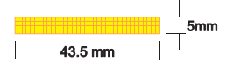
 | Nguyên liệu | Đồng vàng tấm dầy 0,6mm
 | Mạ | Mạ màu vàng  Quy trình mạ: Mạ đồng lót => Mạ Niken => Mạ vàng
 | Quy cách | Chiều dài 43,5 mm, chiều rộng 5 mm
3 | Cấp hiệu trên ve áo
3.1. | Cành tùng đơn bằng kim loại  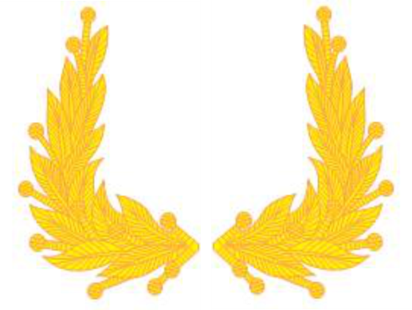
 | Nguyên liệu | - Đồng vàng tấm dày 0,6mm.  - Ghim cài: Ghim cài bằng thép không gỉ, khi cài có độ đàn hồi; chân cài bằng đồng vàng.
 | Mạ | Mạ màu vàng  Quy trình mạ: Mạ đồng lót => Mạ Niken => Mạ vàng
 | Quy cách | - Cành tùng 30mm x 50mm.  - Ghim cài: Chân cài bằng đồng vàng dày 0,6mm, cao 6mm; hai chân cài cách nhau 32mm (±3mm); lỗ cài ghim có đường kính 2,2mm (±0,3mm).
3.2 | Cấp hiệu bằng vải hình bình hành  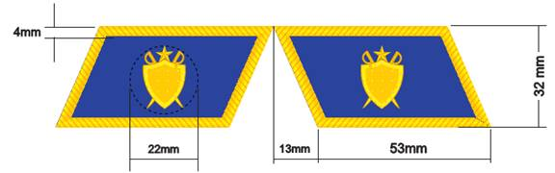  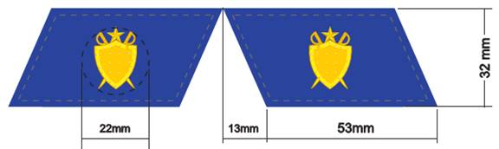
 | Chất liệu | - Nền cấp hiệu bằng vải xanh.  - Cốt cấp hiệu bằng nhựa nguyên chất màu trắng.  - Logo và viền cấp hiệu bằng đồng vàng tấm.
 | Quy cách | - Cấp hiệu 53 mm x 32 mm, góc chếch vạt là 13mm  - Viền cấp hiệu 4 mm  - Logo cấp hiệu 22 mm
c) Chỉ tiêu cơ lý vải nền cấp hiệu
STT | TÊN CHỈ TIÊU | YÊU CẦU | PHƯƠNG PHÁP THỬ NGHIỆM
1 | Thành phần nguyên liệu (%) | 100% Polyeste | AATCC 20: 2011  ASTM D 276: 2012
2 | Độ bền màu giặt xà phòng ở 60⁰C (cấp)  - Phai màu  - Dây màu | ≥ 4-5  ≥ 4-5 | TCVN 7835-C10: 2007
3 | Độ bền màu mồ hôi kiềm, axit (cấp)  - Phai màu  - Dây màu | ≥ 4-5  ≥ 4-5 | TCVN 7835-E04: 2010
4 | Độ bền màu ánh sáng đèn Xenon (cấp) | ≥ 5 | TCVN 7835-B02: 2007
d) Chỉ tiêu cơ lý chất liệu, thành phần lớp mạ sao mũ, cành tùng, sao cấp hiệu, cúc cấp hiệu
SSTT | Tên chỉ tiêu | Yêu cầu | Phương pháp đo, thử nghiệm
1 | Tỷ lệ thành phần đồng (Cu) lớp kim loại nền (lõi cúc), % | ≥ 60 | ASTM B568
2 | Thành phần lớp mạ: ít nhất 3 lớp, trong đó: |  | ASTM B568
2 | - Lớp mạ ngoài cùng | Vàng (Au) | ASTM B568
e) Mẫu cấp hiệu
MẪU CẤP HIỆU CỦA CỤC TRƯỞNG CỤC QUẢN LÝ THI HÀNH ÁN DÂN SỰ   | MẪU CẤP HIỆU CỦA PHÓ CỤC TRƯỞNG CỤC QUẢN LÝ THI HÀNH ÁN DÂN SỰ  
MẪU CẤP HIỆU CỦA TRƯỞNG BAN VÀ TƯƠNG ĐƯƠNG   | MẪU CẤP HIỆU CỦA PHÓ TRƯỞNG BAN VÀ TƯƠNG ĐƯƠNG  
MẪU CẤP HIỆU CỦA TRƯỞNG, PHÓ TRƯỞNG THI HÀNH ÁN DÂN SỰ LÀ CHẤP HÀNH VIÊN CAO CẤP | MẪU CẤP HIỆU CỦA TRƯỞNG, PHÓ TRƯỞNG THI HÀNH ÁN DÂN SỰ LÀ CHẤP HÀNH VIÊN  TRUNG CẤP  
MẪU CẤP HIỆU CỦA TRƯỞNG, PHÓ PHÒNG LÀ CHẤP HÀNH VIÊN CAO CẤP VÀ TƯƠNG ĐƯƠNG   | MẪU CẤP HIỆU CỦA TRƯỞNG, PHÓ PHÒNG LÀ CHẤP HÀNH VIÊN TRUNG CẤP VÀ TƯƠNG ĐƯƠNG  
MẪU CẤP HIỆU CỦA TRƯỞNG, PHÓ PHÒNG LÀ CHẤP HÀNH VIÊN SƠ CẤP VÀ TƯƠNG ĐƯƠNG   | MẪU CẤP HIỆU CỦA TRƯỞNG, PHÓ PHÒNG LÀ THẨM TRA VIÊN CAO CẤP VÀ TƯƠNG ĐƯƠNG  
MẪU CẤP HIỆU CỦA TRƯỞNG, PHÓ PHÒNG LÀ THẨM TRA VIÊN CHÍNH VÀ TƯƠNG ĐƯƠNG   | MẪU CẤP HIỆU CỦA TRƯỞNG, PHÓ PHÒNG LÀ THẨM TRA VIÊN VÀ TƯƠNG ĐƯƠNG  
MẪU CẤP HIỆU CỦA CHẤP HÀNH VIÊN CAO CẤP   | MẪU CẤP HIỆU CỦA CHẤP HÀNH VIÊN TRUNG CẤP 
MẪU CẤP HIỆU CỦA CHẤP HÀNH VIÊN SƠ CẤP  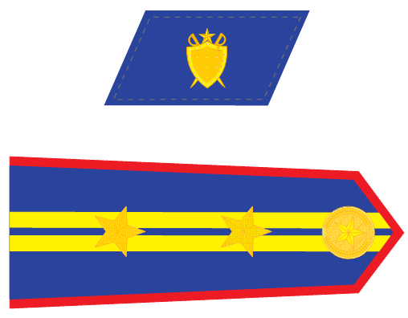 | MẪU CẤP HIỆU CỦA THẨM TRA VIÊN CAO CẤP, CHUYÊN VIÊN CAO CẤP VÀ TƯƠNG ĐƯƠNG  
MẪU CẤP HIỆU CỦA THẨM TRA VIÊN CHÍNH, CHUYÊN VIÊN CHÍNH VÀ TƯƠNG ĐƯƠNG   | MẪU CẤP HIỆU CỦA THẨM TRA VIÊN, CHUYÊN VIÊN VÀ TƯƠNG ĐƯƠNG  
MẪU CẤP HIỆU CỦA CÔNG CHỨC KHÁC, VIÊN CHỨC KHÁC, NGƯỜI LAO ĐỘNG 

